中国产业海外发展协会
欧美同学会企业家联谊会
中国农业国际交流协会

2019中国国际油菜产业大会邀请函

各有关单位：

全国油料产业发展大会是全国油料产业的年度盛会，是油料科研、生产、贸易、加工等部门之间交流研讨、对接合作与协同发展平台。2018年首届大会在湖北武汉成功举办，吸引了全国农业主管和推广部门、科研教学机构、农业科研院所、油料作物与专业合作社、国内外油料加工与销售企业、农资企业等单位数百人参会。

基于2018年第一届成功举办的高起点上，中国农业技术推广中心将于2019年9月9日至11日，召开“第二届全国油料产业发展大会”，预计参会人数达2百余人、参展企业数百家。同期我们将举办由中国产业海外发展协会、欧美同学会企业家联谊会、中国农业国际交流协会联合主办的“2019中国国际油菜产业大会”，围绕中国油菜产业发展机遇与挑战、中国植物油料夯内扩外“走出去”等议题展开，会议中将重磅推出：“中国产业海外发展协会植物油料专业委员会”成立新闻发布会、启动“中国长江流域油菜带战略”、启动“国际植物油料交易中心”以及启动“中国油菜产业发展基金”等重大利好项目。届时邀请国家有关部门的领导、专家、国内外大型油脂企业与投融资机构高管与会，共赏油菜产业未来发展大计。
2019中国国际油菜大会将为油料业内同仁们破题解难，实现快速地将国内优势产能、技术及运营模式走进“一带一路”沿线国家，走进全球，谱写新时代高质量“走出去”新篇；实现高效地将国际先进油料技术和模式“引进来”，形成互补，激发我国油料产业更多发展优势和经济效益；实现精准地为我国油料企业“出”“进”保驾护航，为中国油料市场迎来扩容黄金期……
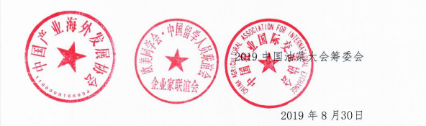
现诚邀贵公司参加会议。

注：1、会议地址：湖北省武汉市潮漫凯瑞国际酒店
2、本次活动不收取会务费，食宿自理；
3、会议议程以现场发布为准。
大会报名联系方式：
24小时报名热线 (24hrs hotline)：010-84868257
熊思卓（18201496567）（微信：sean007110）
吕律苇（18201120359）（微信：beckyllw）；
电邮Email：beckyllw@126.com。 seansizhuo@gupc.net

